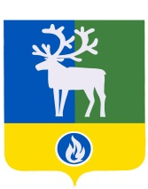

БЕЛОЯРСКИЙ РАЙОН

ХАНТЫ-МАНСИЙСКИЙ АВТОНОМНЫЙ ОКРУГ – ЮГРА

ДУМА БЕЛОЯРСКОГО РАЙОНА

РЕШЕНИЕ

от 25 августа 2014 года № 467

О признании утратившим силу решения Думы Белоярского района
от 29 августа 2006 года № 59

Дума Белоярского района р е ш и л а:
1. Признать утратившим силу решение Думы Белоярского района от 29 августа 2006 года № 59 «Об утверждении порядка формирования, размещения, исполнения и контроля за исполнением муниципального заказа».
2. Опубликовать настоящее решение в газете «Белоярские вести. Официальный выпуск».
3. Настоящее решение вступает в силу после его официального опубликования.

Председатель Думы Белоярского района А.В.Ласков

Глава Белоярского района С.П.Маненков

